**PE 16-01-10 Formato de Procedimiento para la prevención de enfermedades infectocontagiosas en la farmacia**

**Introducción**

El Colegio de Farmacéuticos de Costa Rica, pone a disposición de todos los profesionales farmacéuticos el “*Formato de Procedimiento para la prevención de enfermedades infectocontagiosas en la farmacia*”, con el propósito de brindar una herramienta y guía clara para contar con un “*Procedimiento para la prevención de enfermedades infectocontagiosas en la farmacia*”; que incluya los requisitos técnicos y profesionales necesarios para el cumplimiento de lo indicado en el inciso 4.6.5 de la Norma para la Habilitación de Farmacias, decreto ejecutivo N°. 31969-S.

Como formato, este documento es una base para que el profesional farmacéutico en conjunto con el representante legal o propietario de la farmacia puedan basarse para elaborar un plan básico de acción en caso de emergencias y lo adapten al establecimiento donde labora, sin embargo, recomendamos que solamente realice las adiciones o modificaciones en los lugares indicados **[entre paréntesis cuadrados, resaltado y en letras rojas]**, esto a menos que considere incluir más información, según su criterio.

**Justificación**

El profesional farmacéutico debe adoptar una serie de medidas preventivas para protegerse a sí mismo y al paciente, por lo tanto, debe contar con un procedimiento de actuación definido para disminuir el contagio y riesgo de contraer enfermedades infectocontagiosas, entre ellas: Hepatitis B y C, VIH; durante la atención del paciente en la farmacia, principalmente durante la aplicación de inyectables.

**[----------------------------------------------------[inicio]-----------------------------------------------------]**

1. **Objetivo**

Prevenir el contagio de enfermedades infectocontagiosas en **[colocar nombre del establecimiento]**.

1. **Responsables**

**Regente:** asegurar que todo proceso relacionado con la atención a pacientes sea realizado con la técnica sanitaria correcta que permita evitar el contagio con enfermedades infectocontagiosas.

**Propietario / Representante Legal:** brindar al regente farmacéutico todo el equipo y materiales necesarios para el cumplimiento de este procedimiento en la farmacia.

**Personal Auxiliar [si aplica]:** Cumplir con el procedimiento indicado en este procedimiento, cumplir con las directrices indicadas por parte del regente farmacéutico.

**[Indicar quienes serán los responsables de la limpieza de la farmacia]**

**[Se pueden establecer responsabilidades más específicas a personal profesional del establecimiento, estas deberían aparecer descritas en el documento “*Procedimiento de funciones y responsabilidades de puestos en la farmacia*”]**

1. **Alcance**

El presente procedimiento aplica para **[colocar nombre del establecimiento].**

1. **Definiciones**

**Agente biológico:** microorganismo con inclusión de los genéticamente modificados, cultivos celulares y endoparásitos humanos, susceptibles de originar cualquier tipo de infección, alergia o toxicidad. Incluye bacterias, virus, hongos, endoparásitos y a sus productos. (Decreto N° 37552, 2012)

**Contaminación:** es la existencia de microorganismos patógenos sobre superficies corporales o de objetos inanimados como: pisos, paredes, así como en otros elementos, tales como aire, agua y alimentos. (Decreto N° 37552, 2012)

**Desinfección:** es la eliminación en las superficies inanimadas de casi todos los microorganismos patógenos reconocidos, pero no necesariamente de todas las formas microbianas (esporas bacterianas altamente resistentes). (Decreto N° 37552, 2012)

**Desinfectante:** producto químico que se emplea sobre objetos inanimados y otras superficies con el propósito de destruir microorganismos o inhibir su crecimiento (excepto esporas). (Decreto N° 37552, 2012)

**Equipo de protección personal (EPP):** se refiere a una serie de barreras usadas solas o en combinación para proteger las membranas mucosas, vías aéreas, piel y ropa del contacto con agentes infecciosos. Estos incluyen las batas o gabachas, botas, guantes, gorro y protectores oculares. (Decreto N° 37552, 2012)

**Enfermedad infectocontagiosa:** Es la enfermedad producida por la transmisión del agente causal, ya sea por contacto directo con la persona afectada o por otra vía, como el aire, los alimentos, el agua u otras. Una enfermedad infectocontagiosa es causada por un microorganismo. Puede ser transmitida de una persona a otra. (Burgos, 2010)

**Fluidos corporales:** orina, heces, vómitos y sangre.

**[Agregar cualquier otra definición de relevancia que se considere necesaria para el plan]**

1. **Equipo y materiales**

**[Colocar los equipos y materiales necesarios para el correcto y completo cumplimiento del procedimiento en el establecimiento, por ejemplo: toallas desechables, desinfectante, alcohol, cloro, entre otros]**

* Toallas de papel desechables
* Cloro (hipoclorito de sodio al 4%)
* Desinfectante **[detallar el producto y su concentración].**
* Guantes desechables

1. **Procedimiento**

Todo farmacéutico debe contar con el esquema de vacunación completo, y aplicarse los refuerzos según el esquema establecido por el Ministerio de Salud. Debe estar vacunado contra la Hepatitis B.

Todo farmacéutico debe manejar y aplicar los conceptos y acciones de la higiene respiratoria, debe educar al personal sobre la importancia de las medidas de control para contener las secreciones respiratorias con el fin de prevenir la transmisión por contacto y por gotas de patógenos respiratorios; así como, exhibir rotulación para los usuarios del servicio. (Ver anexo 3).

El cuarto de inyectables de la farmacia debe permanecer limpio y la disposición de los desechos generados en cada aplicación de un inyectable se realiza allí mismo, siguiendo los procedimientos indicados en el “*Procedimiento para el manejo de desechos infectocontagiosos en la farmacia”*.

Emplear siempre jeringas desechables y estériles.

Revisar la fecha de vencimiento y la condición del inyectable antes de aplicarlo.

Lavarse las manos durante 30 segundos con agua y jabón líquido, de la siguiente manera (Ver anexo 3):

1. Subir las mangas de la gabacha arriba del codo.
2. Retirar todas las joyas y relojes.
3. Abrir la llave (preferiblemente con una servilleta).
4. Enjabonarse las manos y muñecas friccionando vigorosamente entre los espacios interdigitales y las uñas (es preferible mantener las uñas cortas).
5. Enjuagar (de los dedos hacia el codo).
6. Secar las manos y antebrazos con una toalla desechable.
7. Cerrar la llave (utilizando una toalla de papel).
8. Descartar la toalla.

Este procedimiento debe repetirse al finalizar la aplicación del inyectable y la disposición de los desechos, según lo indicado en el “*Procedimiento para el manejo de desechos infectocontagiosos en la farmacia”*.

Hay que recordar que el uso de guantes desechables durante cualquier proceso no excluye la necesidad de lavarse las manos. A la hora de desecharlos, debe realizarse de acuerdo con el “*Procedimiento para el manejo de desechos infectocontagiosos en la farmacia*”.

Desinfecte la zona de aplicación del inyectable siguiendo las indicaciones de la técnica establecidas en el “*Procedimiento para la aplicación de inyectables y vacunas*”. En todos los casos, esperar a que el desinfectante se seque antes de aplicar el producto.

Desinfectar y limpiar el área donde se sentó, colocó o estuvo el paciente y los fómites que estuvieron en contacto con el paciente siguiendo lo establecido en el “*Procedimiento para la limpieza de las diferentes áreas de la farmacia”.*

1. **Manejo de derrames de fluidos corporales**
2. Cubrir el derrame con toallas de papel desechable absorbente para contenerlo. Verter un desinfectante apropiado sobre ese papel absorbente y desechar según el " *Procedimiento para el manejo de desechos infectocontagiosos en la farmacia*".
3. Aplicar el desinfectante en círculos concéntricos, comenzando por el exterior de la superficie del derrame y procediendo hacia el centro. Durante 15 a 30 minutos.
4. Si hay vidrios rotos u objetos punzantes, juntarlos con una pala y depositarlos en un recipiente a prueba de perforaciones para su eliminación final.
5. Depositar el papel contaminado, los guantes y cualquier otro material contaminado de acuerdo al “*Procedimiento para el manejo de desechos infectocontagiosos en la farmacia*”.
6. Limpiar el área siguiendo el “*Procedimiento para la limpieza de las diferentes áreas de la farmacia*”.
7. Desinfectar usando solución desinfectante, de acuerdo a las instrucciones del fabricante, enjuague y seque.
8. Lavarse las manos con agua y jabón.
9. No aplicar desinfectantes basados en cloro directamente en el derrame de orina por que puede resultar en la liberación de vapor de cloro.
10. **Accidente con exposición ocupacional de riesgo biológico (Virus de la Inmunodeficiencia Humana (VIH), Virus de Hepatitis B (HBV) y el Virus de Hepatitis C (HCV))**

**[El Seguro Obligatorio de Riesgos del Trabajo del Instituto Nacional de Seguros (INS) cubre estos tipos de accidente, por lo que el Colegio de Farmacéuticos de Costa Rica recuerda que todo patrono tiene la obligación, según el Capítulo Segundo del Código de Trabajo, de cubrir a sus trabajadores con un seguro de riesgos del trabajo. Es responsabilidad del regente farmacéutico hacer notar esto al patrono.]**

Para prevenir la infección en el profesional farmacéutico el objetivo se dirige a minimizar las exposiciones al riesgo de transmisión. Se deben tener claro y conocido por todo el personal el “*Procedimiento para el manejo de desechos infectocontagiosos en la farmacia”* y el“*Procedimiento para la aplicación de inyectables y vacunas en la farmacia*”, al igual que el profesional farmacéutico debe conocer las técnicas de correcto manejo y desechos de los materiales punzocortantes infectocontagiosos.

Un accidente de este tipo debe atenderse a la mayor brevedad.

El patrono tiene la obligación de estar al día con este seguro. Debe completar y presentar el formulario denominado “*Aviso de accidente o enfermedad de trabajo y orden de atención médica*”, vía electrónica por medio del sistema RT-Virtual o mediante el formulario físico dispuesto por el INS para este fin (puede encontrar este formulario en la dirección: <http://portal.ins-cr.com/portal.ins-cr.com/Empresas/SegurosCo/RiesgosTrabajo/Formularios.htm> o en cualquiera de los centros médicos de la Red de Servicios de Salud del INS.

El farmacéutico afectado puede presentarse con el formulario lleno por parte de su patrono en el Centro de Salud del INS más cercano a su trabajo o lugar de residencia, para recibir las prestaciones médicas.

Si el farmacéutico llegara a pincharse con la jeringa luego de aplicar el producto al paciente debe proceder de la siguiente manera:

**[A continuación se dispone del abordaje para accidentes laborales donde hubo un contacto del personal de salud con sangre o fluidos corporales de paciente, por medio de una punción con aguja, posterior a la aplicación del inyectable y contacto directo en superficies mucosas o piel dañada, los cuales se podría o no saber si estaban contaminados con alguna enfermedad infectocontagiosa, recomendado en la Norma para la Atención Integral de personas con VIH/SIDA, decreto N°. 38374-S.]**

1. Lavarse el área afectada con agua y jabón abundantes, sin restregar. Si la herida es en un dedo, mano o brazo se puede presionar en sentido proximal a distal favoreciendo la salida de sangre, tratando de no aumentar el trauma local.
2. Aplicar un desinfectante de uso tópico en la zona de la punción.
3. Avisar al paciente que hubo un accidente con la jeringa y que requiere de su colaboración para salvaguardar la salud.
4. Solicitar al paciente: nombre completo, cédula, número de teléfono para contactarlo.
5. Indicar al paciente que, por el tipo de accidente, es probable que del INS o centro médico de emergencias le soliciten más información y una prueba de sangre para descartar contagio con alguna enfermedad.
6. Solicitar al paciente que acompañe al profesional farmacéutico al Centro médico del INS o emergencias más cercano.
7. Visitar al centro médico del INS o emergencias más cercano, según sea el caso, en un plazo no mayor a 4 horas posterior al accidente.
8. Si el médico lo determina, se otorgaría tratamiento profiláctico efectivo y rápido post-exposición (ideal 4 horas o menos) para las personas que han sufrido el accidente.

Si el farmacéutico o algún colaborador de la farmacia entra en contacto con sangre o fluidos biológicos:

1. Lavar la zona afectada con abundante agua y jabón.
2. Proceder como accidente laboral, de la misma manera a lo indicado en los puntos anteriores (accidente con jeringa).
3. Anotar el tipo de fluido biológico involucrado y el área expuesta (zona del cuerpo expuesta, si hubo exposición a piel o mucosas o ambas).
4. Visitar al centro médico del INS o de emergencias más cercano, según sea el caso, en un plazo no mayor a 4 horas, para la valoración de riesgo que determine la probabilidad de transmisión.
5. Si el médico lo determina se otorgaría tratamiento profiláctico efectivo y rápido post-exposición (ideal 4 horas o menos) para las personas que han sufrido el accidente.

Si él o la paciente fuente NO era conocido VIH positivo, se debe inmediatamente establecer si hay riesgo epidemiológico.

En el laboratorio de serología o al banco de sangre, se debe especificar claramente que se trata de la muestra del caso fuente de un accidente ocupacional, solicitando la realización de ELISA para VIH, y serología para HBV y HCV.

Todos estos datos son fundamentales para poder establecer el riesgo del accidente, así como la necesidad de diferentes medidas preventivas.

Toda persona que sufra accidente de riesgo para VIH debe recibir consejería general sobre el accidente. Dentro de la consejería que se debe discutir sobre riesgos reales, necesidad de adherencia a la profilaxis post-exposición (PPE), efectos secundarios de la PPE y su manejo, uso de preservativo (método de barrera) hasta descartar definitivamente la infección y otros.

1. **Documentos relacionados**

* Procedimiento para el manejo de desechos infectocontagiosos en la farmacia **[colocar nombre del establecimiento].**
* Procedimiento para la limpieza de las diferentes áreas de la farmacia **[colocar nombre del establecimiento].**
* Procedimiento de funciones y responsabilidades de puestos en **[colocar nombre del establecimiento].**
* Procedimiento para la aplicación de inyectables y vacunas en **[colocar nombre del establecimiento].**
* **[Colocar los documentos, procedimientos o registros relacionados directamente con el procedimiento]**

1. **Referencias**

**[Colocar las referencias o bibliografía utilizada aparte de la ya mencionada para la elaboración del procedimiento]**

Burgos, Á. (2010). Las enfermedades infectocontagiosas y el Código Penal de Costa Rica. *Medicina Legal de Costa Rica, 27*(2), 07-26. Recuperado de <https://www.scielo.sa.cr/pdf/mlcr/v27n2/a02v27n2.pdf>

Ley General de Salud- Ley N° 5395. (24 de noviembre de 1973). *Diario Oficial La Gaceta*.

Manual de normas para la habilitación de farmacias- Decreto Ejecutivo N° 31969-S. (7 de septiembre de 2004). *Diario Oficial La Gaceta*.

Oficializa la Norma para la Atención Integral de personas con VIH/SIDA- Decreto Ejecutivo N° 38374-S. (25 de mayo de 2014). *Diario Oficial La Gaceta.*

Oficializa manual de bioseguridad para establecimientos de salud y afines- Decreto Ejecutivo N° 37552-S. (8 de octubre de 2012). *Diario Oficial La Gaceta*

Organización Mundial de la Salud. (2013). 2013 WHO consolidated guidelines on the use of antiretroviral drugs for treating and preventing HIV infection. En *Clinical Guidelines across the contunuum of care.* Recuperado el 15 de octubre de 2019, de <https://www.who.int/hiv/pub/guidelines/arv2013/December2014-ARVsupplement-chap5.pdf?ua=1>

1. **Anexos**

**Anexo 1. Registro de firmas de aprobación**

|  |  |  |  |
| --- | --- | --- | --- |
| **Fecha (día/mes/Año)** | **Nombre completo del regente** | **Código Regente** | **Firma y cédula** |
|  |  |  |  |
|  |  |  |  |
|  |  |  |  |
|  |  |  |  |
|  |  |  |  |
|  |  |  |  |
|  |  |  |  |
|  |  |  |  |
|  |  |  |  |
|  |  |  |  |
|  |  |  |  |

**Anexo 2. Registro de capacitación del procedimiento**



**Nota: ver archivo de Registro de capacitación de procedimiento.**

**Anexo 3. Rotulaciones para el público en general de técnicas correctas de toser, estornudar y lavado de manos, Ministerio de Salud.**

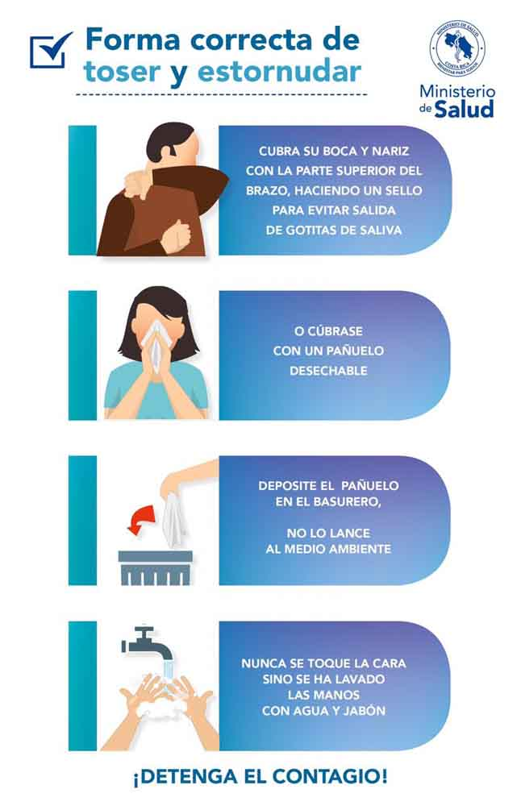

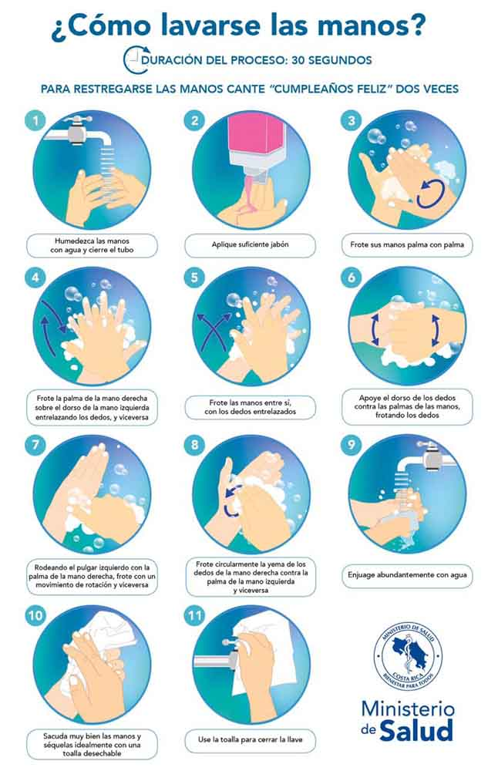

**[Agregar cualquier otra rotulación, panfleto o folleto con información útil para el público y el personal del establecimiento para la prevención de las enfermedades infectocontagiosas]**